Sur la route du Tour de France
de Mirepoix (09) à Culoz (01) en vélo
9 jeunes de 13 ans ont gagné leur pari.
Les P’tits Ambassadeurs DigestScience
ont mené du 11 au 17 juillet 2016
une superbe campagne de sensibilisation aux maladies digestives
Le Tour de France, une plateforme offrant une belle caisse de résonance pour une grande cause

Maladie de Crohn, rectocolite hémorragique, maladie cœliaque, syndrome de l’intestin irritable, il est des maladies que l’on préfère taire, parce qu’elles sont méconnues, par peur du “qu’en dira-t-on”, par simple ignorance de leur existence… Pour ne plus passer sous silence ces affections, la Fondation DigestScience est passée à l’action en menant une campagne de sensibilisation intitulée, « Les p’tits ambassadeurs DigestScience ». A travers ce périple cycliste le voile s’est levé sur ces maladies, pour familiariser le grand-public et lever les tabous qui peuvent encore les entourer.
Le bilan en chiffres :
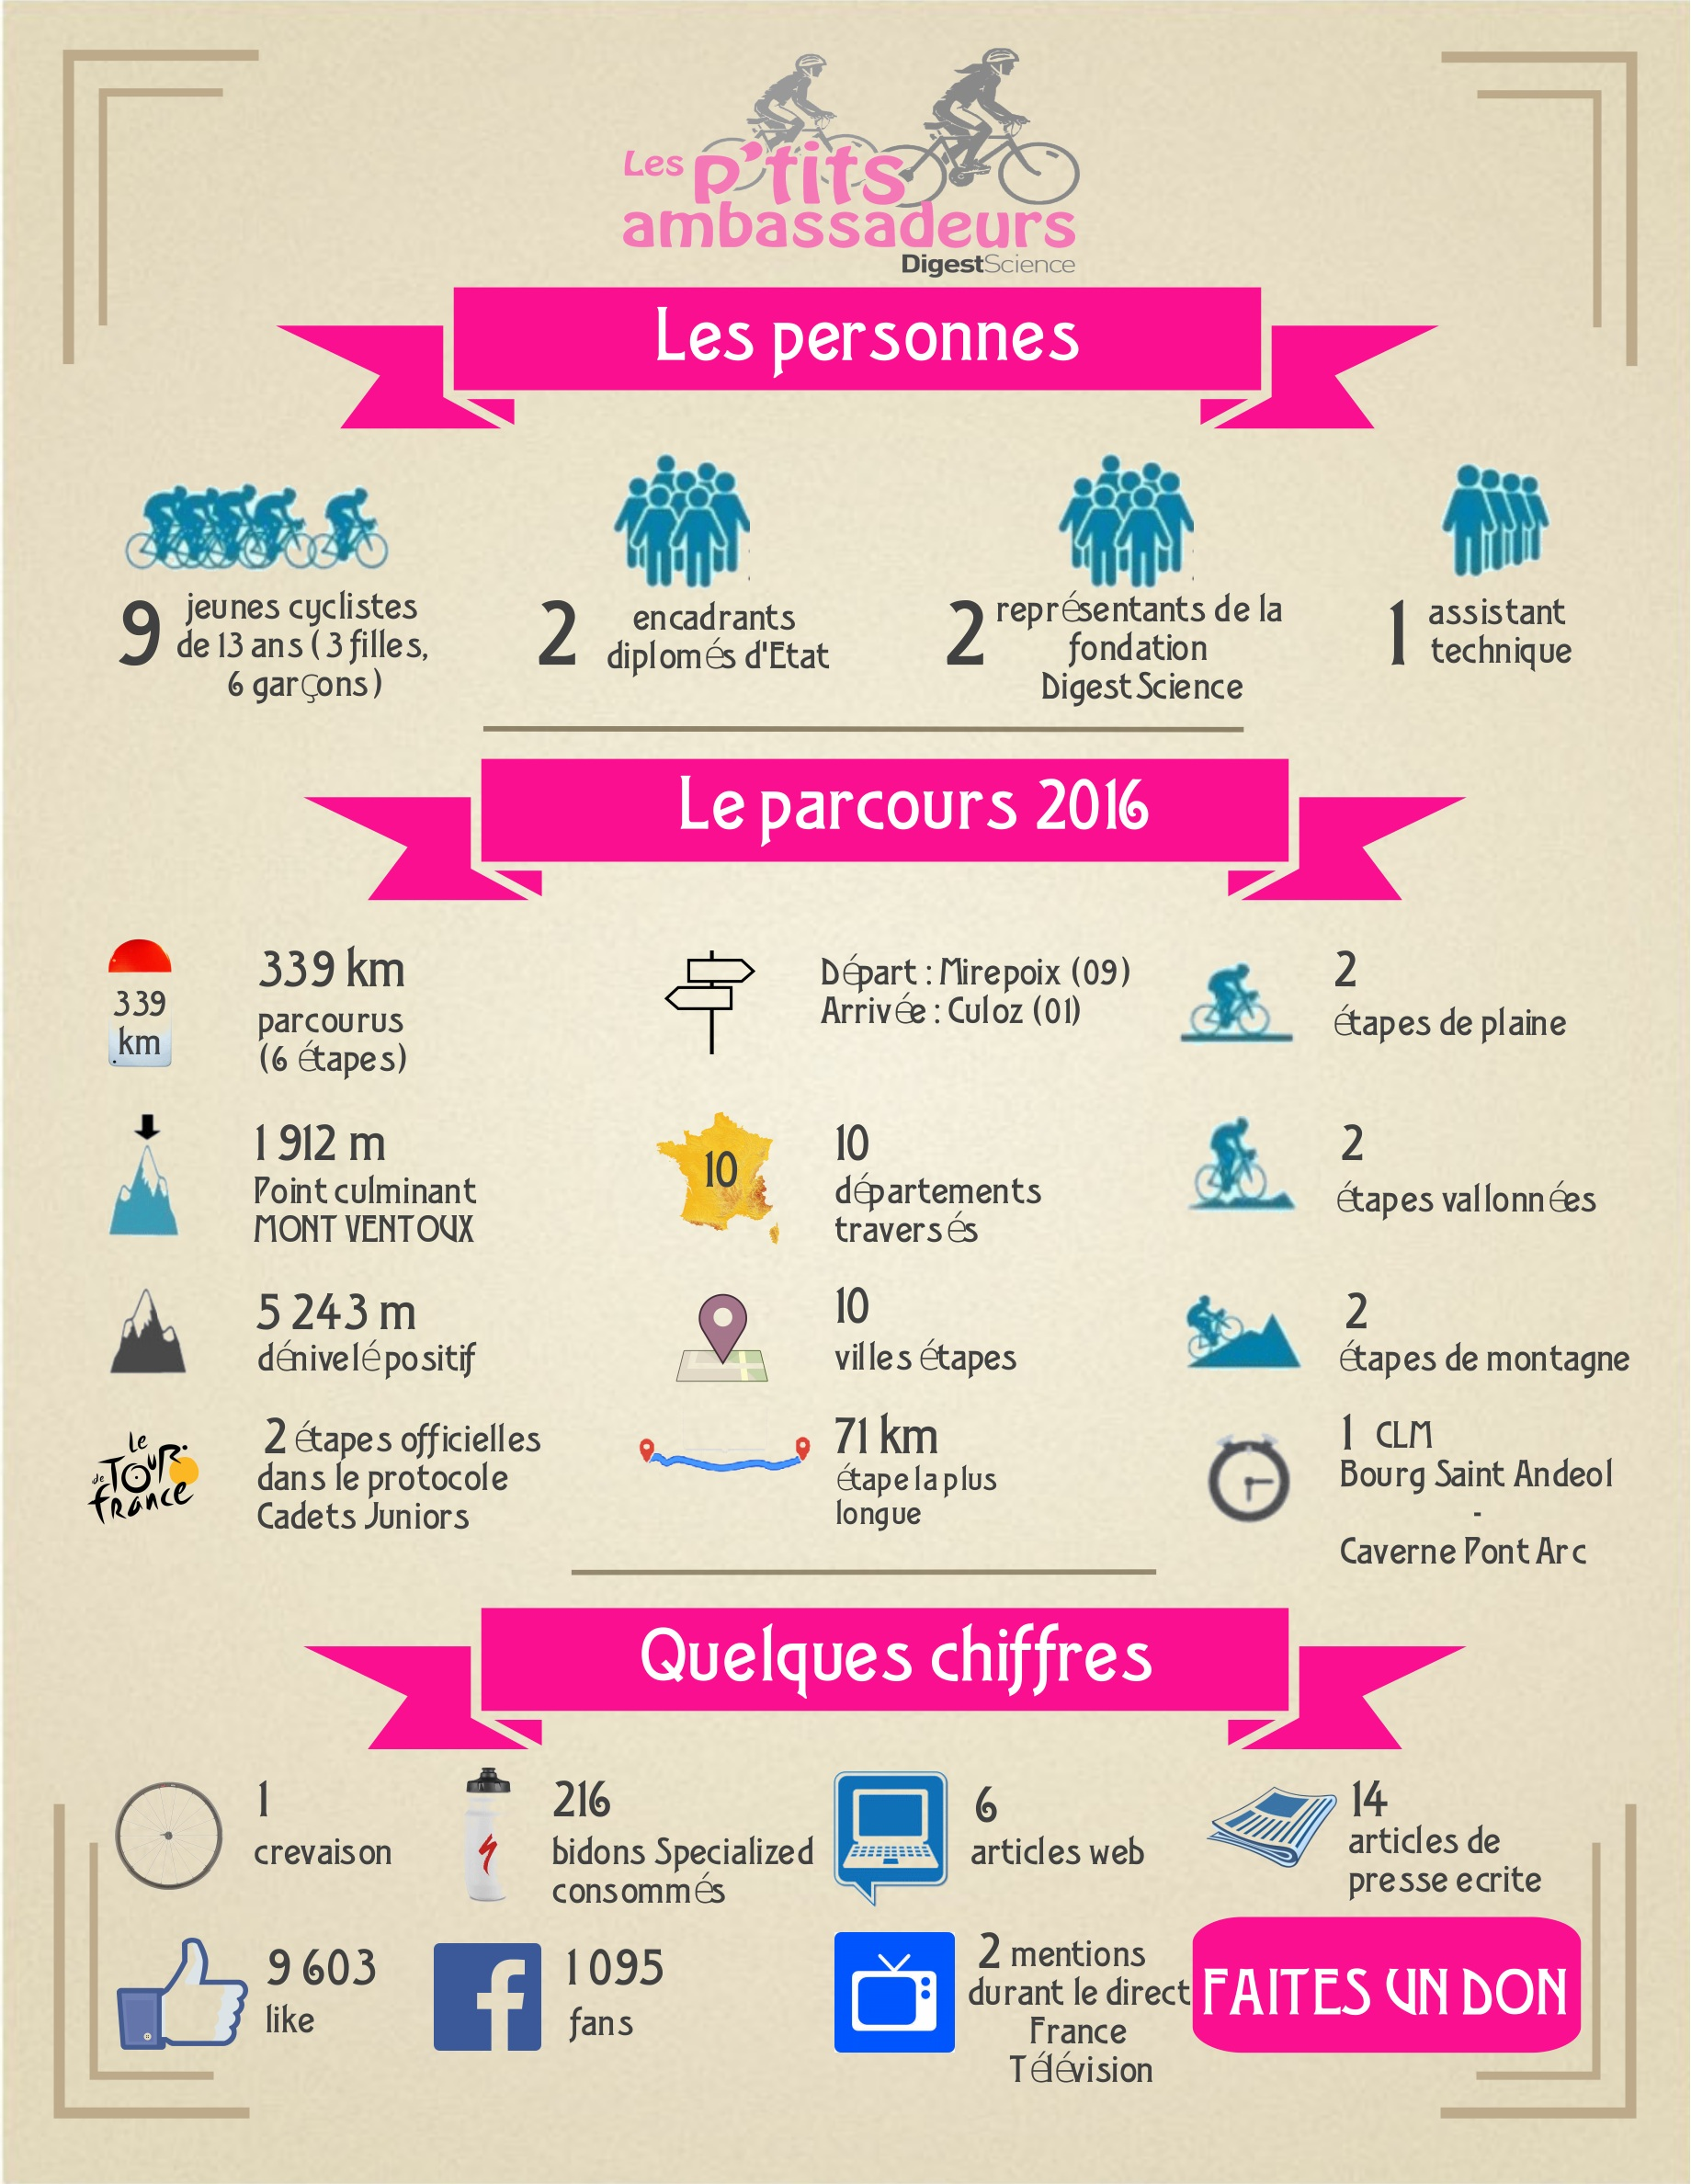
Qui sont les P’tits ambassadeurs ? Pourquoi ont-ils relevé ce défi cycliste ?
Une belle leçon d'altruisme et de générosité.
Clarice, Hortense, Eloïse, Mathieu, Alexis, Tom, Mathéo, Jérôme et Théo: Licenciés FFC (Fédération Française de Cyclisme), ils pratiquent habituellement le vélo de manière sportive et compétitive. Le voyage qu’ils ont parcouru leur a demandé une approche différente de leurs habitudes. Ils sont partis et ont vécu en groupe, à la découverte d’environnements nouveaux, tant d’un point de vue des paysages que des personnes rencontrées tout au long du périple. Ils ont du s’entraider dans les moments difficiles et faire preuve d’unité et de solidarité. Ils ont mis leur force et leur jeunesse au service d’une belle cause.
Le Mont Ventoux, le Grand Colombier, les gorges de l’Ardèche sont des sommets que les P’tits Ambassadeurs ont su gravir avec brio.
Durant les 50 derniers kilometres de ces 6 étapes, ils ont été vu, soutenu et acclamé par une foule dense qui se trouvait sur le bord des routes. L’intensité est encore montée d’un cran lors des étapes 5 & 6 au sein du protocole « Cadets Juniors » du Tour de France.
Dans leurs relations avec le public et les différents médias qui les ont interrogés sur le but de leur voyage, ils ont transmis avec force le message de la fondation DigestScience. Ils sont sensibilisés aux maladies de l’appareil digestif, aux handicaps et à l’exclusion que cela représente. Participer à cette aventure a été pour ces adolescents, l’occasion de mettre avec enthousiasme un petit pas dans le monde des adultes. www.digestscience.com , Facebook et Twitter.
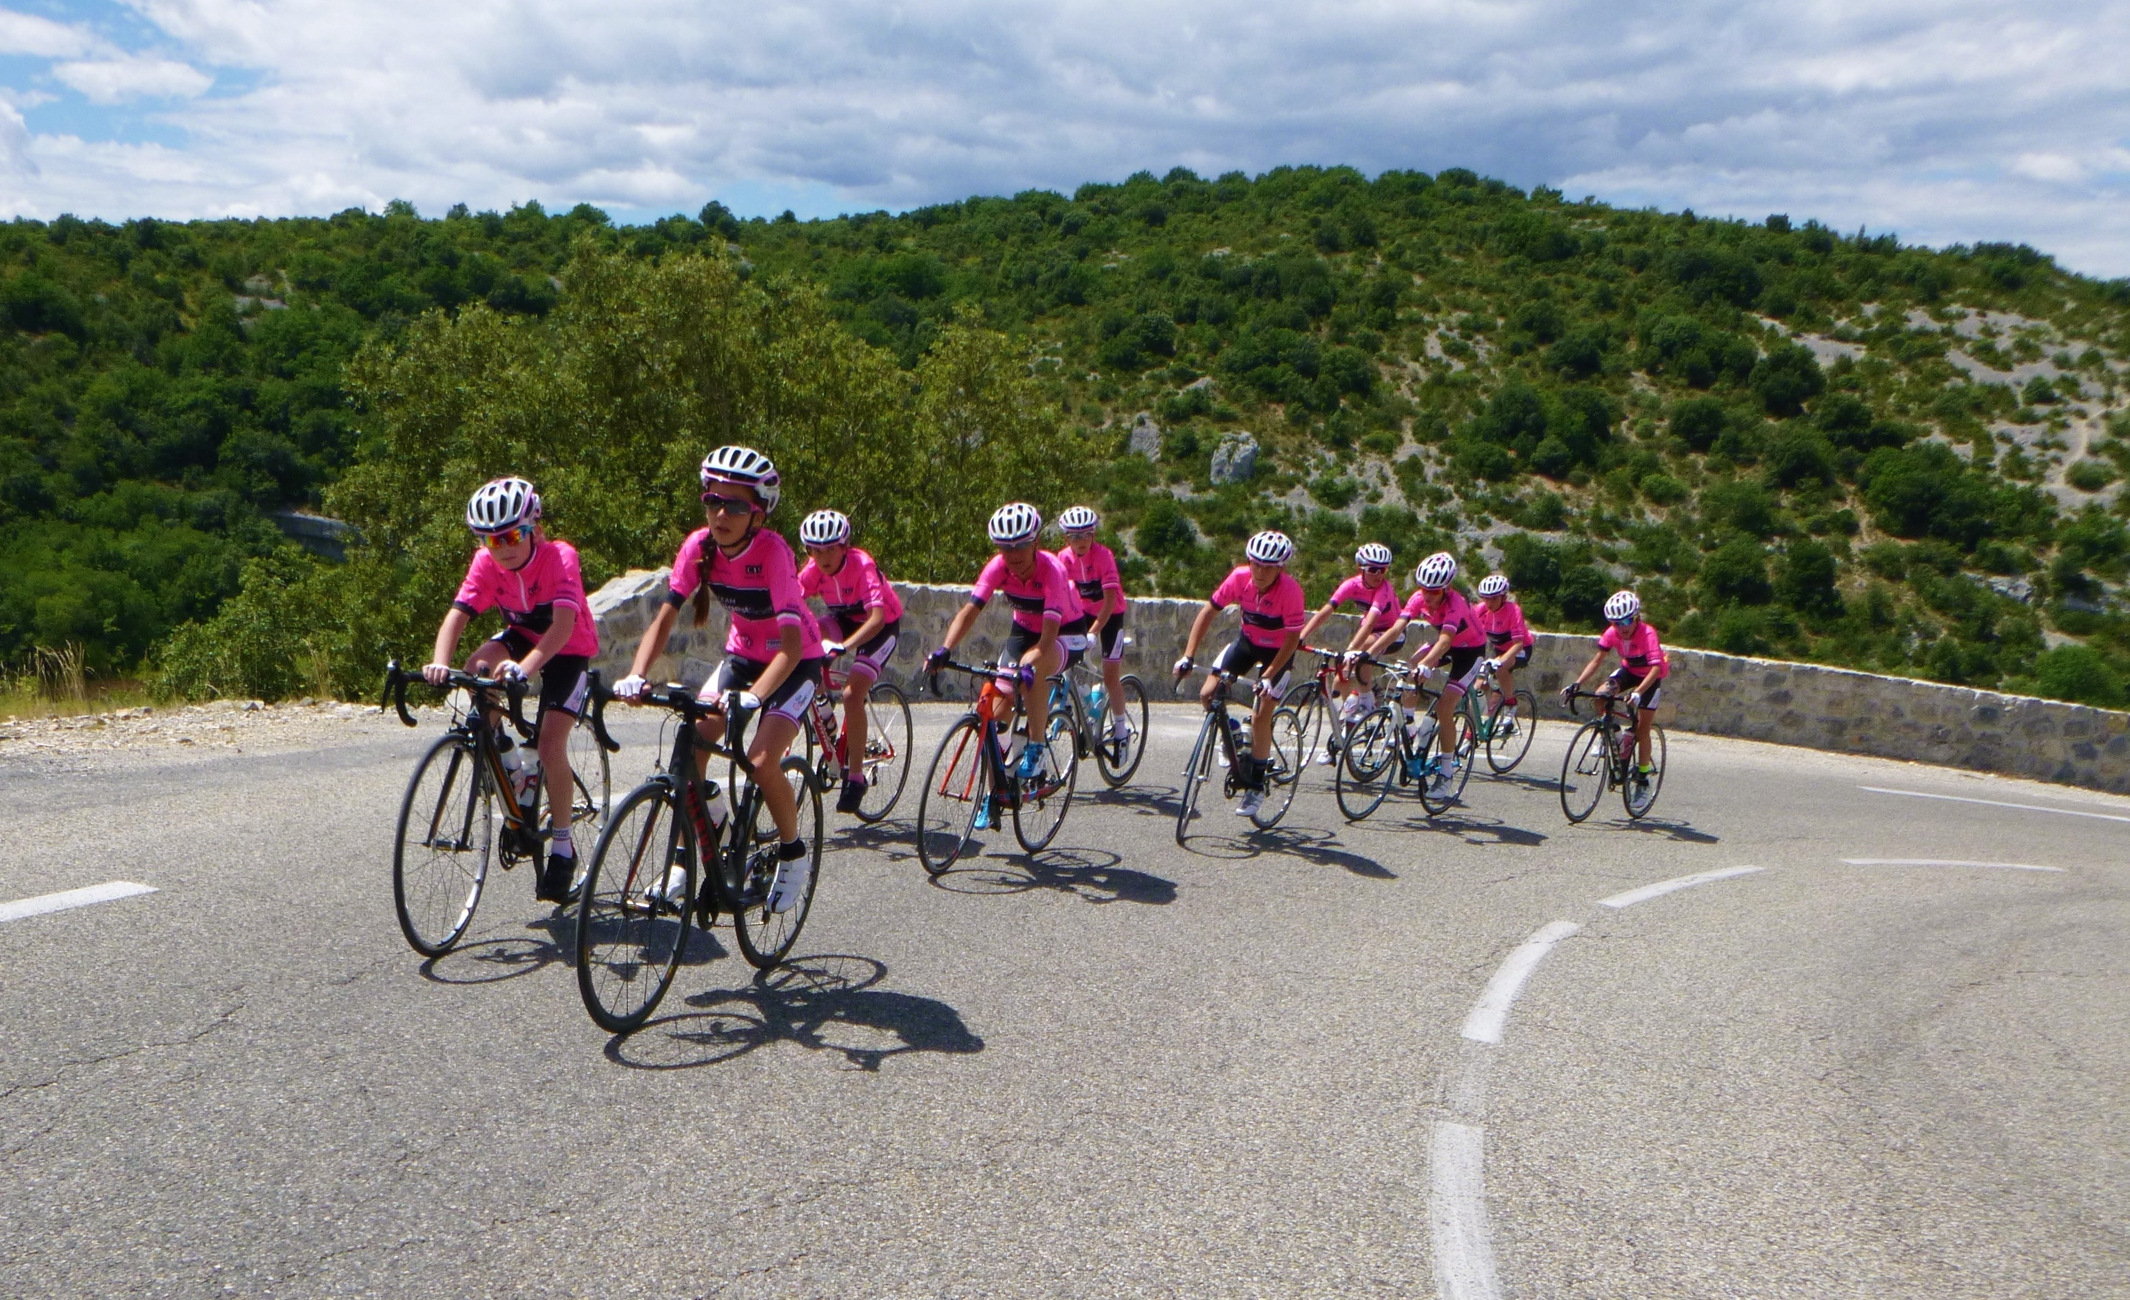

La Fondation DigestScience
Première fondation d'utilité publique (Décret du 21 juillet 2008) en France entièrement dédiée à la recherche sur les pathologies digestives et la nutrition (maladie de Crohn, rectocolite hémorragique, maladie cœliaque, syndrome de l’intestin irritable); Invalidantes, chroniques, douloureuses, taboues, les maladies digestives touchent aujourd'hui près de 15 % de la population française. Peu connues, elles constituent un problème de santé publique majeur, d'autant qu'elles connaissent une progression inexpliquée à ce jour notamment chez les enfants.
DigestScience et le vélo… une histoire de passion: la Fondation met en place dès 2009 un team cycliste. Parrainé par le champion Cédric Vasseur, il rassemble aujourd’hui près de 500 membres bénévoles, des sportifs amateurs et professionnels, aguerris et débutants, jeunes et moins, bien portants ou malades, pour porter haut les couleurs de la lutte contre la maladie.

DigestScience remercie les partenaires de cette opération, Specialized, la fondation SNCF, Amaury Sport Organisation, l’association Les rouleurs de mécaniques, les villes de Saint Quentin Fallavier, Pézenas, Mirepoix et Malaucène

Les P’tits Ambassadeurs endeuillés…
Benjamin, qui devait prendre part à l’aventure des P’tits Ambassadeurs 2016 nous a tragiquement et précipitamment quitté le vendredi 24 Juin dernier.
Cette 3ème édition des P’tits Ambassadeurs lui a donc été dédiée, et un hommage particulier a eu lieu le mercredi 13 juillet au sommet du Mont Ventoux qui lui tenait particulièrement à cœur.

Contact Presse
Fondation DigestScience
Gérald Dupré, Responsable Partenariats/Evènements Grand-Public
Tel. 06.78.37.47.47
Tel.03.20.96.81.26
Mail : gerald.dupre@digestscience.com
Simon LAROCHETTE
Assistant Partenariats/Evènements Grand-Public
06.08.45.75.43
simon.larochette@digestscience.com

*Thierry Adam : Journaliste sportif sur France Télévisions. Depuis 2007, il commente le Tour de France dans la régie, en compagnie de Eric Fottorino et d'un consultant Laurent Fignon (2007 à 2010), Laurent Jalabert (depuis 2011)
**Jean Réveillon : Ancien Directeur Général de France 2. Sportif cycliste il devient successivement journaliste à la Voix du Nord, Directeur régional de FR3 Nord-Pas-de-Calais-Picardie, Directeur des sports de France2 et France 3, Directeur général chargé de l'antenne de France 3.
***Cédric Vasseur : parrain de la fondation et capitaine du Team DigestScience. Ancien coureur cycliste, il a remporté 2 étapes du Tour de France (1997, 2007). Il est aujourd'hui consultant pour France Télévisions et BeIN Sports sur des évènements internationaux cyclistes.

